“丰沃一生”投保示例
（投保示例仅供参考，具体以保险合同条款为准）

王先生，经营一家公司，生意十分兴隆，年初又喜得贵子，家庭事业皆春风得意。然而如何合理规划财富，让财富不仅仅在自己的手里累积增长，更能为孩子构筑可靠、稳健的财富未来，王先生一直没有找到满意的答案。平安人寿8月18日推出专门面向高端客户的终身保险理财产品“丰沃一生年金分红保险”，助力王先生实现财富稳健增值，也可作为送给孩子的礼物，任人生风云变幻，始终承载家人爱心，呵护孩子健康成长。
丰沃一生就像是一个可靠、稳健的人生财富伴侣，护佑着财富的延续和传承。它能领取和生命等长的现金流，可一直陪伴您人生的各个阶段。同时，它的分红和累积生息也可以点滴聚财，稳健增值。另外，丰沃一生还设计了弹性自如的资金运用方式，可以让投保者拥有灵活的现金流。
年年返还保收益 六十岁后双倍得
60岁前，丰沃人生每年派发基本保额的5%，补充各种生活资金、教育资金的需求；60岁起，丰沃一生每年派发基本保额的10%，直到终身，这时的丰沃人生就是您安享晚年养老的得力助手。
终身领取不封顶 更有分红添惊喜
生存金每年派发，可终身领取，持续累积，财富厚得。除固定的生存返还外，丰沃人生客户还可以参与分红，与平安共享分红保险的经营成果。中国平安国际化的投资团队，严谨务实的管理机制以及良好的过往业绩，都是未来分红的有力支撑。生存金和红利若不领取还可以留存在平安享受累积生息，点滴聚财，稳健增值，待有需要时，也可部分领取使用。
身故按倍返保费 保单贷款解危急
一旦被保险人身故，将获得保险费全额返还，保证本金无忧；若被保险人18岁至59岁之间身故，则可额外获得一倍保险费返还，体现平安人性关怀，至诚保障。
理财计划进行中，如果确实急需用钱，可以办理保单贷款，最高申请现金价值的80%，贷款期间分红收益与保障不受丝毫影响，充分保证投保人现金流的灵活机动。做生意有时头疼于现金流紧张的王先生，对这一点非常满意。
财务规划自做主 丰沃一生享荣华
丰沃一生特设5年短期及10年、20年长期交费选择。5-20年的价值增值期，与教育、养老周期相符合，有利于投保人对大额资金的灵活规划，可享一生的现金流，荣华财富此生享有，福佑后代。
另外，配合丰沃一生上市，平安人寿还同时推出了其相应的附加重疾险——附加丰沃一生提前给付重大疾病保险，一旦附加丰沃一生重疾保障则捆绑附加豁免保险费重大疾病保障，90日等待期后，被保险人初次发生“重大疾病”，平安人寿可以双倍给付重疾基本保额，并免收豁免期内的各期保费，家庭仍尊享丰沃一生主险利益，为客户的身体生命和经济生命保驾护航。财富的积累和延续，是当下中国许多富裕家庭面临的共同课题，及早规划，将能在财务安排上获得更从容的空间。王先生的未雨绸缪，可谓智者先行。
案例链接：
王先生，年初喜得贵子，十分关注孩子成长规划，想送给孩子一份礼物，使孩子能够享受良好的教育、富足的生活和安祥的晚年。
产品名称 | 基本保额 | 保险期间 | 交费年期 | 年交保费
平安丰沃一生年金保险（分红型） | 10万 | 终身 | 5年 | 59430元
计划利益介绍
- 生存金
60岁前，每年给付基本保额的5%；60岁起每年给付基本保额的10%，直到终身。
- 分红收益
孩子还可享受保单的分红收益，假设采用累积生息的方式，按中档分红演示，到孩子88岁，累积红利可达约216万元。（红利还可抵交保险费或购买交清增额保险）
- 累积生息
生存金和红利如留存本公司，可以享受累积生息服务，截止88岁生存总利益高达约476万元，其中累积生存金约230万元，中档累积红利约216万元，现金价值约29万元。
对于累积生存金，王先生可等孩子需要时，通过部分领取，解决孩子的教育金、婚嫁金等诸多需求：
高中教育金：孩子15-17周岁，每年可领取6000元，作为高中教育金的补充，共计1.8万元。
大学教育金：孩子18-21周岁，每年可领取1.2万元，作为大学教育金的补充，共计4.8万元。
喜庆婚嫁金：28周岁时，一次领取10万元，作为孩子的婚嫁金。
安心养老金：孩子61-80周岁，每年可领取1.8万元作为养老补充金，安享晚年。共计36万。
幸福祝寿金：孩子88周岁时，领取8万元作为祝寿金。
在这种情况下，到孩子100岁时，还有累积生存金约79万元，中档累积红利约216万元。
(除文中涉及的领取外没有其他的领取动作，且以上数值是基于累积生息利率为3.00%得到的)
- 应急金
若急需资金，最高可按现金价值的80%进行贷款，生存金与分红收益都不受影响，方便灵活。到孩子88岁，现金价值为约29万元。
- 身故金
被保险人身故，我们返还所交保险费，若被保险人18岁至59岁之间身故，我们则双倍返还所交保险费。
利益演示（未领取生存金）
单位：人民币 元
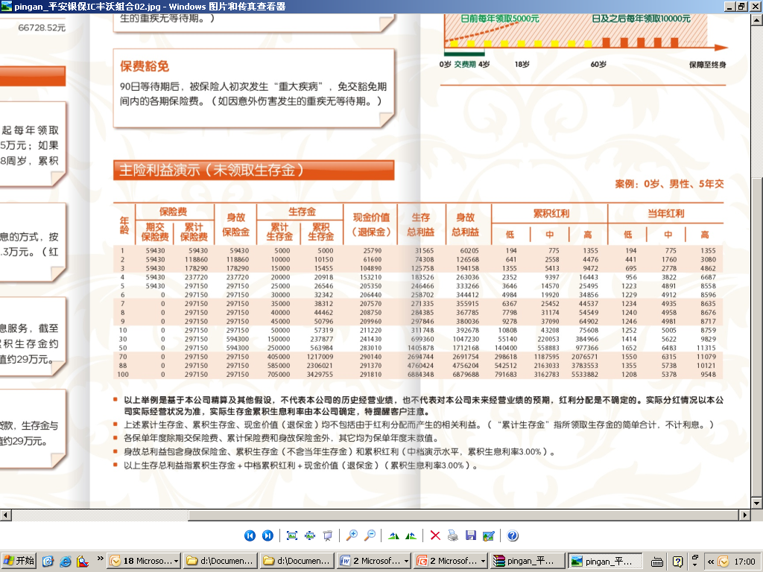
注：
1.以上举例是基于本公司精算及其他假设，不代表本公司的历史经营业绩，也不代表对本公司未来经营业绩的预期，红利分配是不确定的。实际分红情况以本公司实际经营状况为准，实际生存金累积生息利率由本公司确定，特提醒客户注意。
2.上述累计生存金、累积生存金、现金价值（退保金）均不包括由于红利分配而产生的相关利益。（“累计生存金”指所领取生存金的简单合计，不计利息。）
3.各保单年度除期交保险费、累计保险费和身故保险金外，其它均未保单年度末数值。
4.身故总利益包含身故保险金、累积生存金（不含当年生存金）和累积红利（中档演示水平，累积生息利率3.00%）。
5.以上生存总利益指累积生存金＋中档累积红利＋现金价值（退保金）（累积生息利率3.00%）。

